高青县应急局2020年政府信息公开工作年度报告
本报告根据《中华人民共和国政府信息公开条例》（国务院令第711号，以下简称《条例》）要求，高青县应急局办公室综合本单位政府信息公开工作情况编制。
报告全文由总体情况、主动公开政府信息情况、收到和处理政府信息公开申请情况、政府信息公开行政复议行政诉讼情况、存在的主要问题及改进情况。
报告中所列数据统计期限自2020年1月1日始，至2020年12月31日止。报告电子版可在高青县人民政府门户网站（www.gaoqing.gov.cn）查阅和下载。如对报告内容有疑问，请与高青县工业和信息化局办公室联系（地址：高青县黄河路87号；邮编：256300；电话：0533-6967921）。
一、总体情况
（一）体制机制建设
1.加强政府信息公开组织领导。高度重视政府信息公开工作，调整了政府信息公开工作领导小组，并对政府信息公开工作作出具体部署，将政府信息公开工作和工信系统相结合。县应急局领导王玮（党委委员、监察大队大队长，县应急救援指挥保障中心党组书记、主任）分管信息公开工作，由局办公室具体负责工作任务，配备专职人员1名。
2.完善政府信息公开制度建设。为保障县应急局政务公开工作开展，不断提升工信领域政务信息公开质量和实效，充分保障公众知情权、参与权、表达权和监督权，县应急局制定了《高青县应急局政务公开实施方案》和《县应急局政府信息公开制度》。同时，召开政务公开工作推进会，研究信息公开工作。
（二）主动公开
1.主动公开建议提案回复情况。高青县应急局按照政府信息公开要求，积极办理回复人大代表建议和政协委员提案。2020年收到人大代表建议0件；收到政协委员提案0件。
县应急局2020年建议提案公开情况

人大代表建议

政协委员提案

2.主动公开政策文件。2020年高青县应急局公开政策文件17项，其中部门文件5项、人事任免1项、其他文件11项。
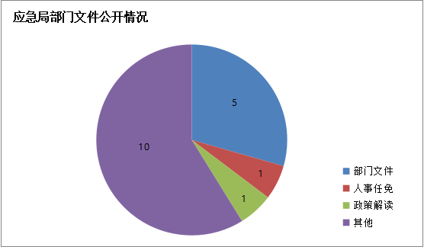

主动公开业务计划及开展情况。2020年高青县应急局主动公开“双随机、一公开”开展情况，公开对企业的抽查计划、抽查清单及结果。
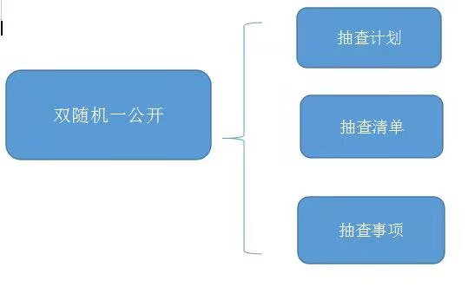

主动公开行政执法情况，公开我局具有执法资格的22名人员名单、我局负责的执法事项清单、服务指南及执法流程图，并公开2020年执法结果及统计年报。
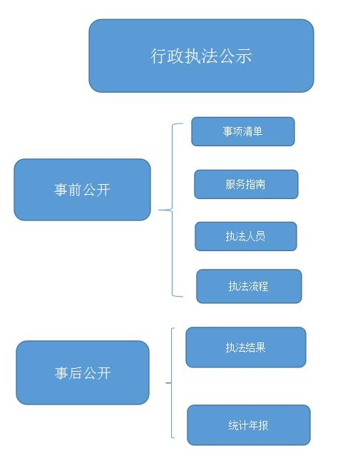
通过相关业务信息公开，充分保障了社会对应急系统的抽查、执法等动态的知情权和监督权。
- 主动公开财政信息。2020年高青县应急局主动公开上年度财政决算详情、本年度财政预算情况，其中主要公开预算财政支出的主要板块，以及我局“三公”开支情况。
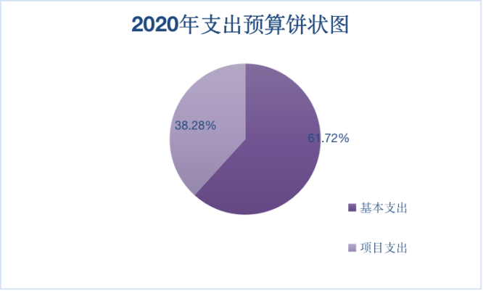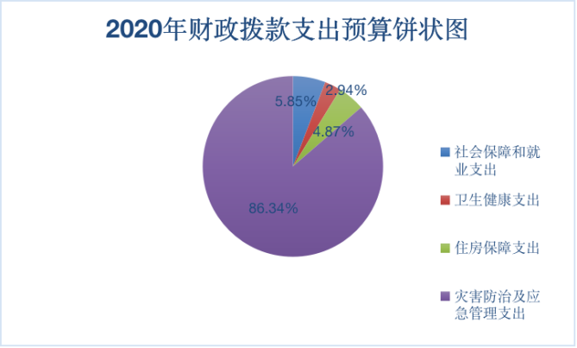

（三）依申请公开
1.收到和处理政府信息公开申请情况
2020年，我单位共收到政府信息公开申请0件，按时办结数0件。在办结的申请中：予以公开0件，部分公开0件，不予公开0件，无法提供0件，不予处理0件，其他处理0件。
2.收费和减免情况
2020年，我单位在政府信息公开申请办理过程中，未收取任何费用。
- 政府信息公开行政复议、行政诉讼情况
2020年，本单位因政府信息公开被申请行政复议0件。其中，未经复议直接起诉0件，复议后起诉0件。在行政诉讼案件中，结果维持数0件，结果纠正数0件，尚未审结数0件，其他结果数0件。
（四）政府信息管理
县应急局信息公开领导小组办公室定期对各科室政府信息公开工作情况进行检查和督办，对于主动公开的各类信息，按照生成、报批、公开等步骤及时予以公开，对信息生成后因各种原因临近规定时限尚未公开的，办公室及时督促相关科室，确保在规定时间内公开。
同时，在公开内容及范围上遵循保密原则。依法处理好政府信息公开与保守秘密的关系，对涉及党和国家秘密、商业秘密和个人隐私，公开后可能影响党和国家利益、公共利益和执法活动，以及法律法规规定不得公开发布的其他信息，均限制在一定范围内公开或不予公开，严格遵守保密规定。
（五）平台建设
一是通过政府信息公开平台及时发布权威政府信息，特别是有关企业管理事务工作的重要会议活动、重要决策部署、重大突发事件及其应对处置情况等方面的信息。二是通过高青县应急局官方微信公众平台及时编发工作简报，宣传报道政务新动态，展示城市管理工作全貌。
- 监督保障
建立健全政府信息主动公开、依申请公开和信息发布保密审查、澄清等工作机制，认真落实政府信息公开工作的考核、评议等监督保障制度，采取以会代训和专题教育等方式，保证培训人员、培训时间和培训质量，做好信息公开宣传培训工作。
二、主动公开政府信息情况

第二十条第（一）项
信息内容 | 本年新制作数量 | 本年新公开数量 | 对外公开总数量
规章 | 0 | 0 | 0
规范性文件 | 0 | 0 | 0
第二十条第（五）项
信息内容 | 上一年项目数量 | 本年增/减 | 处理决定数量
行政许可 | 5 | 0 | 147
其他对外管理服务事项 | 10 | 0 | 236
第二十条第（六）项
信息内容 | 上一年项目数量 | 本年增/减 | 处理决定数量
行政处罚 | 312 | 0 | 15
行政强制 | 4 | 0 | 0
第二十条第（八）项
信息内容 | 上一年项目数量 | 本年增/减
行政事业性收费 | 0 | 0
第二十条第（九）项
信息内容 | 采购项目数量 | 采购总金额
政府集中采购 | 0 | 0

三、收到和处理政府信息公开申请情况
（本列数据的勾稽关系为：第一项加第二项之和，等于第三项加第四项之和） |  |  | 申请人情况
 |  |  | 自然人 | 法人或其他组织 |  |  |  |  | 总计
 |  |  | 自然人 | 商业企业 | 科研机构 | 社会公益组织 | 法律服务机构 | 其他 | 总计
一、本年新收政府信息公开申请数量 |  |  | 0 | 0 | 0 | 0 | 0 | 0 | 0
二、上年结转政府信息公开申请数量 |  |  | 0 | 0 | 0 | 0 | 0 | 0 | 0
三、本年度办理结果 | （一）予以公开 |  | 0 | 0 | 0 | 0 | 0 | 0 | 0
三、本年度办理结果 | （二）部分公开（区分处理的，只计这一情形，不计其他情形） |  | 0 | 0 | 0 | 0 | 0 | 0 | 0
三、本年度办理结果 | （三）不予公开 | 1.属于国家秘密 | 0 | 0 | 0 | 0 | 0 | 0 | 0
三、本年度办理结果 | （三）不予公开 | 2.其他法律行政法规禁止公开 | 0 | 0 | 0 | 0 | 0 | 0 | 0
三、本年度办理结果 | （三）不予公开 | 3.危及“三安全一稳定” | 0 | 0 | 0 | 0 | 0 | 0 | 0
三、本年度办理结果 | （三）不予公开 | 4.保护第三方合法权益 | 0 | 0 | 0 | 0 | 0 | 0 | 0
三、本年度办理结果 | （三）不予公开 | 5.属于三类内部事务信息 | 0 | 0 | 0 | 0 | 0 | 0 | 0
三、本年度办理结果 | （三）不予公开 | 6.属于四类过程性信息 | 0 | 0 | 0 | 0 | 0 | 0 | 0
三、本年度办理结果 | （三）不予公开 | 7.属于行政执法案卷 | 0 | 0 | 0 | 0 | 0 | 0 | 0
三、本年度办理结果 | （三）不予公开 | 8.属于行政查询事项 | 0 | 0 | 0 | 0 | 0 | 0 | 0
三、本年度办理结果 | （四）无法提供 | 1.本机关不掌握相关政府信息 | 0 | 0 | 0 | 0 | 0 | 0 | 0
三、本年度办理结果 | （四）无法提供 | 2.没有现成信息需要另行制作 | 0 | 0 | 0 | 0 | 0 | 0 | 0
三、本年度办理结果 | （四）无法提供 | 3.补正后申请内容仍不明确 | 0 | 0 | 0 | 0 | 0 | 0 | 0
三、本年度办理结果 | （五）不予处理 | 1.信访举报投诉类申请 | 0 | 0 | 0 | 0 | 0 | 0 | 0
三、本年度办理结果 | （五）不予处理 | 2.重复申请 | 0 | 0 | 0 | 0 | 0 | 0 | 0
三、本年度办理结果 | （五）不予处理 | 3.要求提供公开出版物 | 0 | 0 | 0 | 0 | 0 | 0 | 0
三、本年度办理结果 | （五）不予处理 | 4.无正当理由大量反复申请 | 0 | 0 | 0 | 0 | 0 | 0 | 0
三、本年度办理结果 | （五）不予处理 | 5.要求行政机关确认或重新出具已获取信息 | 0 | 0 | 0 | 0 | 0 | 0 | 0
三、本年度办理结果 | （六）其他处理 |  | 0 | 0 | 0 | 0 | 0 | 0 | 0
三、本年度办理结果 | （七）总计 |  | 0 | 0 | 0 | 0 | 0 | 0 | 0
四、结转下年度继续办理 |  |  | 0 | 0 | 0 | 0 | 0 | 0 | 0
四、政府信息公开行政复议、行政诉讼情况
行政复议 |  |  |  |  | 行政诉讼
结果  维持 | 结果纠正 | 其他结果 | 尚未审结 | 总计 | 未经复议直接起诉 |  |  |  |  | 复议后起诉
 |  |  |  |  | 结果维持 | 结果纠正 | 其他结果 | 尚未审结 | 总计 | 结果维持 | 结果纠正 | 其他结果 | 尚未审结 | 总计
0 | 0 | 0 | 0 | 0 | 0 | 0 | 0 | 0 | 0 | 0 | 0 | 0 | 0 | 0
五、存在的主要问题及改进情况
（一）主要问题
一是政务公开渠道仍有限。二是政务公开业务人员认识水平不足，对政策领悟力和理解力不够。
（二）改进措施
2021年，我局将以十九届五中全会精神和习近平总书记重要讲话精神为指导，继续将政务公开列入全局重点工作，大力推进政务公开工作的开展。一方面积极努力拓展公开渠道，与媒体保持高度紧密的联系，争取及时、多元地传达信息，另一方面持续开展政务公开队伍培训，培养政务公开专业人才，全面、扎实、稳定推进政务工作步入新台阶。
六、其他需要报告的事项
无。

